國民小學與國民中學班級編制及教職員員額編制準則
【公布日期】103.03.14 【公布機關】教育部

【法規沿革】
1‧中華民國七十年一月二十八日教育部（70）台參字第2919號令訂定發布全文6條
2‧中華民國八十四年三月二十二日教育部（84）台參字第012975號令修正發布全文6條
3‧中華民國八十五年一月十日教育部（85）台參字第85500202號令修正發布第3、4條條文
4‧中華民國八十七年八月十九日教育部（87）台參字第87090738號令修正發布第3條條文
5‧中華民國八十八年八月十九日教育部（88）台參字第88099702號令修正發布全文6條；並自發布日起施行（名稱：國民小學與國民中學班級編制及教職員工員額編制標準）
6‧中華民國八十八年十二月十日教育部（88）台參字第88154182號令修正發布名稱及第3、4條條文（名稱：國民小學與國民中學班級編制及教職員員額編制標準）
7‧中華民國九十四年六月二十三日教育部台參字第0940080308C號令修正發布名稱及全文6條；並自發布日施行
8‧中華民國九十六年三月二十一日教育部台參字第0960036864C號令修正發布全文6條；並自發布日施行
9‧中華民國九十七年七月四日教育部台參字第0970119596C號令修正發布全文6條；並自發布日施行
10‧中華民國九十八年十月三十日教育部台參字第0980165847C號令修正發布第3、4條條文
11‧中華民國一百年七月六日教育部臺參字第1000108754C號令修正發布第3、4、6條條文；除第3條第1項第5款自一百零一年八月一日施行外，自發布日施行
12‧中華民國一百零一年十月五日教育部臺參字第1010176706C號令修正發布第3條條文
13‧中華民國一百零三年三月十四日教育部臺教授國部字第1030013420B號令修正發布第3條條文
【法規內容】

第1條
本準則依國民教育法第十二條第一項規定訂定之。

第2條
國民小學及國民中學班級編制規定如下：
一、國民小學每班學生人數，以依下列基準逐年降低為原則：
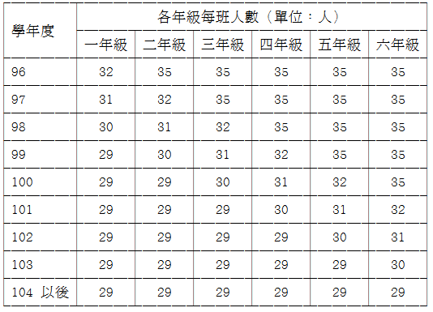
二、國民中學每班學生人數以三十五人為原則，自九十八學年度起，以依下列基準逐年降低為原則：
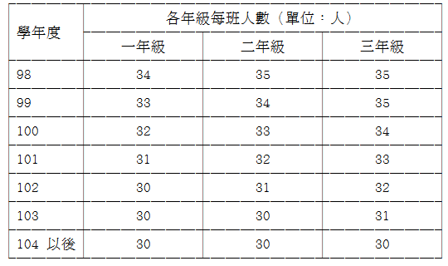
三、山地、偏遠及離島等地區之學校每班學生人數，得視實際情形予以降低，並以維持年級教學為原則。
四、特殊教育學校（班）班級編制，依特殊教育設施及人員設置標準規定辦理。

第3條
國民小學教職員員額編制如下：
一、校長：每校置校長一人，專任。
二、主任：各處、室及分校置主任一人，除輔導室主任得由教師專任外，其餘由教師兼任。
三、組長：各組置組長一人，除文書、出納及事務三組組長得由職員專任或相當職級人員兼任外，其餘由教師兼任。
四、教師：每班至少置教師一．五人，一百零一學年度提高至每班一．五五人，一百零二學年度提高至每班一．六人，一百零三學年度提高至每班一．六五人。全校未達九班而學生人數達五十一人以上者，另增置教師一人。
五、輔導教師：
（一）專任輔導教師：學校班級數二十四班以上者，置一人。
（二）兼任輔導教師，由教師依下列規定兼任：
1.學校班級數二十三班以下者，至少置二人。
2.學校班級數二十四班至四十八班者，除依前目置專任者一人外， 至少置兼任者一人。
3.學校班級數四十九班至七十二班者，除依前目置專任者一人外， 至少置兼任者二人；七十三班至九十六班及九十七班以上者之兼 任輔導教師人數，以此類推增置。
六、幹事、助理員、管理員及書記（含各處室職員及圖書館、教具室、實驗室管理員等，不含人事、主計專任人員）：七十二班以下者，置一人至三人；七十三班以上者，置三人至五人。
七、護理師或護士及營養師：依學校衛生法規定辦理。其具有護士資格者，以護士任用；具有護理師資格者，以護理師任用。
八、住宿生輔導員：山地及偏遠地區學校，學生宿舍有十二人以上住宿生者，得置住宿生輔導員一人；五十人以上住宿生者，得置住宿生輔導員二人。但學生宿舍有十一人以下住宿生者，必要時得置住宿生輔導員一人或指派專人兼任。
九、運動教練：得依國民體育法規定置專任運動教練若干人。
十、人事及主計人員：依人事人員員額設置標準及主計員額設置原則規定辦理。
學校得視需要，在不超過全校教師員額編制數百分之五範圍內，將專任員額控留並改聘兼任、代課教師、教學支援工作人員或輔助教學工作之臨時人員。但學校教師員額編制未滿二十人者，得將專任員額控留一人改聘之。
前項學校所控留之專任員額經費，應全數用於改聘之人員。
辦理實驗之學校，得視需要增置教師；其增置基準，由該管主管教育行政機關視實驗性質定之。
第一項第五款規定，自中華民國一百零一年八月一日施行，於五年內逐年完成設置。

